Информация к проекту решения по заявлению:
1.4. Гушанов Р. М. оглы, Гушанова С. М. кызы, Гушанова А. Р., Гушанова А. Р.
Земельный участок:
адрес: обл. Новосибирская, г. Новосибирск, Ленинский район ул. Гризодубовой, дом 86;
кадастровый номер. 54:35:063225:18;
площадь- 552 кв.м.;
Планшет № 131
Зонирование: Зона застройки жилыми домами смешанной этажности (Ж-1), Подзона застройки жилыми домами смешанной этажности пониженной плотности застройки (Ж-1.5)
Запрос: «для индивидуального жилищного строительства (2.1) – индивидуальные жилые дома»
Планируется: строительство индивидуального жилого дома

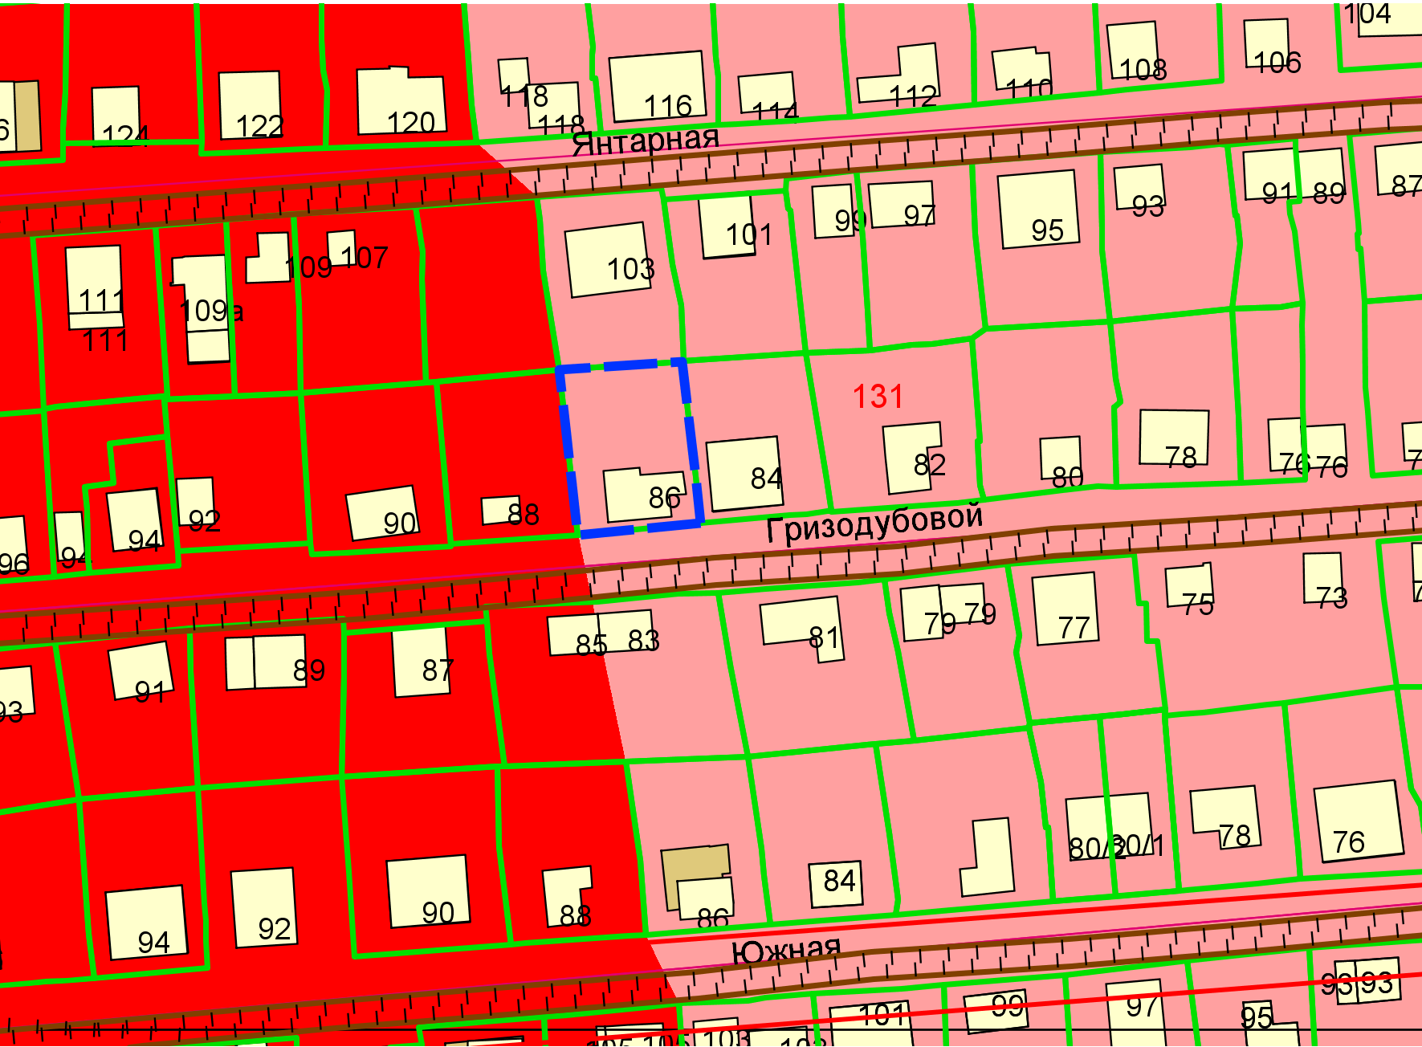
Приложения к заявлению:

